Департамент образования города Москвы

Государственное образовательное учреждение
среднего профессионального образования
Технологический колледж № 28

Куция Надежда Анатольевна,
преподаватель специальных дисциплин

Учебно-методическое пособие для студентов, обучающихся по специальности
080302 Коммерция (по отраслям), по дисциплине «Менеджмент» по разделу «Сущность и характерные черты современного менеджера»

Часть I

Москва, 2009 год

Содержание

Раздел I. Сущность и характерные черты менеджмента.
Основные этапы становления современного менеджмента.
  - Характеристика основополагающих школ менеджмента.
  - Современные подходы в менеджменте.
  - Ключевые термины.
  - Тесты по теме.
  - Вопросы для самоконтроля.
  - Деловая игра «Эффективный менеджер».
  - Практическое занятие.
1.8. Ответы.

РАЗДЕЛ 1. ОСНОВНЫЕ ЭТАПЫ СТАНОВЛЕНИЯ

СОВРЕМЕННОГО МЕНЕДЖМЕНТА
Для понимания дальнейшего важно знать, как возникли и развивались основные понятия, ставшие затем фундаментом сложного и многоэтажного здания современного менеджмента. Естественно предположить, что управление в теперешнем рыночном понимании этого слова появилось тогда, когда возникли рыночные отношения. Для Европы этот период начался не так давно: всего 150-200 лет тому назад. Это был период развития капитализма, характеризуемый появлением новых производственных сил: первых заводов и фабрик, крупных банков, торговых домов и пр. и соответственно новых производственных отношений. Появились большие массы людей - рабочих и служащих, которыми необходимо было управлять. Особенно актуальной эта проблема стала в конце XIX века в промышленно развитых странах - США, Великобритании, Германии и др. Так возникла первая школа менеджмента - школа научного управления.

1.1. ХАРАКТЕРИСТИКА ОСНОВОПОЛАГАЮЩИХ ШКОЛ МЕНЕДЖМЕНТА

Школа научного управления (1885— 1920 гг.)

Особенностью этой школы стало то, объектом изучения явилось производство на самом нижнем его уровне - рабочем месте.
Школа научного управления — это совокупность методов организации и нормирования труда; управления производственными процессами; подбора, расстановки работников и т.п.
Аналитический метод нормирования труда основан на непосредственном измерении затрат времени на выполнение определенных трудовых операций и видов работ с помощью хронометрических наблюдений. В результате трудовые операции расчленяются на простые действия и приемы (микродвижения). Это позволило разделить трудовой процесс на отдельные операции, выполнение которых поручалось нескольким работникам. При этом труд одного рабочего (специалиста) высокой квалификации заменяется работой нескольких
неквалифицированных рабочих, не имеющих специальных знаний и навыков, что ускоряет трудовой процесс во много раз.
Продолжением и практическим развитием метода нормирования труда стало изобретение конвейера, который основное развитие получил в начале XX века (10-20 гг.) в США в автомобильной промышленности. Современную цивилизацию невозможно представить без использования
конвейерных технологий. Любое массовое и крупносерийное производство всецело основано на этом методе (текстильная, легкая промышленность, автомобилестроение и т.п.). Однако крупным недостатком метода является наличие однообразной, монотонной работы. С этим борются при помощи различных методов организации труда (смена рабочих мест на конвейере, применение особых приемов и пр.), а также автоматизацией и роботизацией этих процессов. Поэтому в настоящее время такие операции все больше вытесняются применением автоматических линий и роботизированных комплексов, для разработки которых опыт, накопленный в этой отрасли менеджмента, является неоценимым.
Уточним, что второе название этой школы - «тейлоризм», связано с именем Роберта Тейлора, который предложил распространить идеи нормирования труда не только на производство, но и на управленческие процессы. В 20-е годы XX века возникло целое направление этой деятельности, получившее название «Научная организация труда (НОТ)».

Административная (классическая) школа управления
(1920-1950 гг.)

Авторы, разрабатывающие методы научного управления, в основном работали в сфере производства, то есть работали на уровне ниже административного. Поэтому возникла административная школа управления, представители которой - высшие руководители в крупных организациях.
Главная цель школы - обоснование универсальных принципов руководства организации в целом.
Анри Файоль, основоположник этой школы, названный многими исследователями «отцом современного менеджмента», сформулировал набор таких принципов. Эти принципы касались двух основных аспектов:
- Построение структуры организации и управления работниками.
- Разработка рациональной системы управления организацией.
Принципы Анри Файоля (с краткими пояснениями):
1. Разделение труда. Специализация является естественным порядком вещей.
2. Полномочия и ответственность (см. далее раздел «Полномочия»)
3. Дисциплина. Предполагает послушание и уважение к достигнутым соглашениям между фирмой и её работниками, а также справедливо применяемые санкции в случае невыполнения задач.
4. Единоначалие. Работник должен получать приказы только от непосредственного начальника.
5. Единство направления. Каждая группа, действующая в рамках одной цели, должна быть объединена единым планом и иметь одного руководителя.
6. Подчиненность личных интересов общим.
7. Вознаграждение персонала. Справедливая зарплата за службу.
8. Централизация. Речь идет о необходимой степени централизации, которая должна варьироваться в зависимости конкретных условий, т.е. необходима мера между централизацией и децентрализацией
9. Скалярная цепь. Это ряд лиц, стоящих на руководящих должностях, от самого высшего до руководителя низшего звена.
10. Порядок.
11. Справедливость.
12. Стабильность рабочего места для персонала. Высокая текучесть кадров снижает эффективность работы.
13.Инициатива.
14. Корпоративный дух.

Школа человеческих отношений (1930- 1950 гг.). Поведенческие науки (1950 г - по настоящее время)

Авторы первых двух школ рассматривали влияние человеческого фактора только на уровне принципов справедливой оплаты, экономического стимулирования и установлением формальных функциональных отношений По мере развития психологии (особенно фрейдистской концепции подсознательного) в менеджменте стало осознаваться значение человеческого фактора. Поэтому в развитии менеджмента особое место занимает школа человеческих отношений, возникновение которой было связано с недостатками классического подхода, не рассматривающим психологические проблемы управления.
Школу человеческих отношений (или новый «патернализм») стали называть неоклассическим направлением. Крупными авторитетами в этом направлении были Мери Паркер Фолетт и Элтон Мэйо. М. Фоллет — первая из ученых определила менеджмент как "обеспечение выполнения работы с помощью других лиц".
Несомненным является и вклад Э. Мэйо в теорию менеджмента. Он показал на практике, что взаимоотношения в группе работников могут превзойти многие усилия руководителей в деле повышения производительности труда без денежных вложений.
Школа человеческих отношений по существу являлась психологической школой, в рамках которой рекомендовалось использовать такие психологические средства, как ответственность, общение, хороший психологический климат в малых группах и т. п. Основной акцент, в проводимых Э. Мэйо и его сотрудниками работах, делался на особенностях социального взаимодействия, мотивации, авторитете, власти, коммуникациях, лидерстве и др. явлениях
Позднее исследования Абрахама Маслоу и других психологов показали, что мотивами поступков людей являются, в основном, не только экономические силы, а различные потребности, которые лишь частично могут быть удовлетворены с помощью денег. Поэтому исследователи этой школы стали делать упор на систему налаживания межличностных отношений.
После второй мировой войны изучение поведения людей на рабочем месте стало определяться другим подходом, получившим название поведенческого или бихевиористского (bichavior - англ. - поведение). Поведенческий подход отошел от школы человеческих отношений и стал делать основной упор на раскрытии собственных возможностей работников, основываясь на достижениях поведенческих наук и применяя эти достижения к управлению организациями. Поведенческий подход стал очень популярен и почти полностью охватил всю область управления в 60-е годы. Однако, несмотря на важные положительные результаты, не следует переоценивать основной постулат этого метода, который гласит, что правильное применение поведенческих наук в управлении всегда будет способствовать повышению эффективности как отдельного работника, так и всей организации в целом. Применять такой подход следует в совокупности с другими подходами в менеджменте (см. далее).

Наука управления (исследование операций) или количественный подход (1950 г. - по настоящее время)

Суть этого метода - переход от словесных описаний к построению моделей, отражающих реальные взаимосвязи и использующих эти модели для принятия управленческих решений. Возникли и сформировались количественные методы, сгруппированные затем под общим названием исследование операций, во время Второй мировой войны для расчета и обоснования крупных боевых, операций (эффективное управление истребителями в ПВО Англии, способ максимизации эффективности
Бихевиоризм - направление в американской психологии, возникшее в начале XX века, считающее, в отличие от других теорий, предметом психологии поведение, а не сознание или мышление военных поставок по обеспечению высадки союзников в Европе, минирование портов Японии американскими подлодками и т.п.).
По своей сути, исследование операций - это применение методов научного исследования к операционным проблемам организации. После постановки проблемы группа специалистов по исследованию операций разрабатывает модель ситуации, которая основывается на определенных математических методах.
В экономике есть два класса математических задач:
• Построение и качественный анализ макромоделей развития хозяйства в целом и его отраслей, схем прогноза поведения сложных экономических систем с учетом социальных факторов.
• Решение задач текущей хозяйственной практики, необходимых для принятия управленческих решений; разработка плана производства, поставок и отгрузки продукции, обоснования кредита и т.п.
Исторически одной из первых моделей макроуровня экономики является таблица Ф.Кенэ (1858 г.). Развитие этих идей привело к появлению в СССР баланса народного хозяйства (1923-24 гг.). В 30-е годы XX века В.В.Леонтьев применил метод анализа межотраслевых связей с помощью таблиц шахматного типа и аппарата матричной алгебры для исследования структуры американской экономики. Позднее его ученица А. Картер использовала этот метод ("затраты - выпуск") для изучения взаимосвязей в национальных экономиках.
А. Курно рассмотрел математическую теорию монопольной цены. Г. Госли положил начало математическому изучению личного потребления (ввел понятие предельной полезности). Развернутая разработка этих теорий была дана Вальрасом. Важный вклад в развитие этого подхода внесли Л. Канторович (линейное программирование), Дж. Дебре, К Арроу, Дж. фон Нейман.
После создания модели переменным задаются определенные количественные значения, которые позволяют объективно оценить и описать каждую переменную и отношения между ними.
Сначала влияние количественного метода в менеджменте было значительно меньше, нежели поведенческого, так как большинство руководителей сталкиваются чаще в жизни с проблемами человеческих взаимоотношений в своих организациях. Однако с появлением компьютеров (особенно персональных) и развитием офисных информационных компьютерных технологий положение стало быстро меняться. Компьютеры позволили, с одной стороны, исследователям конструировать более сложные программы и решать с их помощью математические задачи с большим количеством переменных и более высоким уровнем адекватности реальности, а с другой, появилось большое количество специальных программ, позволяющих менеджерам любых уровней (от низших до высших) включать количественные методы непосредственно в процессы управления (производством, персоналом, финансами и т.п.).

1.2.СОВРЕМЕННЫЕ ПОДХОДЫ В МЕНЕДЖМЕНТЕ

В настоящее время не существует единой, целостной теории менеджмента. Поэтому нельзя предложить некую единую методику во всех практических ситуациях, с. которыми сталкивается современный менеджмент. Из этого неотложно следует, что эффективность и качество управленческого решения определяются, прежде всего, обоснованностью методологии решения проблем, т.е. подходов, принципов, методов.
В современных теориях менеджмента и связанных с ним дисциплин, превалируют несколько подходов, которые тесно взаимосвязаны друг с другом и образуют единую практическую и теоретическую основу. Общим для них является понимание того факта, что все процессы, происходящие в организации и вне неё, тесно взаимосвязаны друг с другом. Следовательно, если в классических школах управление понималось и осуществлялось в виде воздействия на внутренние факторы организации (снижение издержек, создание рациональной системы управления производством и персоналом и т.н.), то в настоящее время на первый план выходят проблемы гибкости и адаптации к изменениям внешней среды.
Итак, современный менеджмент опирается на несколько общих мировоззренческих и методологических подходов. Некоторые из них мы рассмотрели ранее, когда говорили об истории развития менеджмента. Можно отметить, что одним из главных результатов работы школ менеджмента явилась разработка определенных подходов (поведенческого, административного, количественного).
Кроме них существуют и другие подходы, которые также отчасти связаны с историей развития менеджмента, а отчасти - являются результатом современных исследований. Наиболее универсальными и часто применяемыми являются процессный, системный и ситуационный подходы. Их мы рассмотрим подробнее.
Процессный подход
Эта концепция, означающая крупный поворот в управленческой мысли, широко применяется в настоящее время. Процессный подход рассматривает управление как процесс выполнения управленческих функций для достижения поставленных целей.
Процессный подход был впервые предложен в школе административного управления, где с его помощью пытались описать функции менеджера. Однако в том случае эти функции рассматривались как независимые друг от друга. В настоящее время процессный подход рассматривает все функции управления как взаимосвязанные. А. Файоль - первоначальный разработчик этой концепции - считал, что существует пять исходных функций. Другие авторы дополнили этот перечень. Из этого перечня наиболее употребимы следующие:
Планирование - определение направления и способа деятельности для достижения необходимого результата в конкретной ситуации. Планированию предшествует прогнозирование - анализ спектра возможных вариантов развития на основе выявления основных тенденций, о Организация и регулирование - создание конкретной структуры организации, обоснование параметров деятельности, определение совокупности прав, полномочий, ответственности, а Мотивация - побуждение сотрудников к работе для выполнения целей организации Мотивация рассматривает все методы - от принуждения до самодеятельности, когда само выполнение работы является ценностью.
Контроль - процесс сравнения реальной деятельности организации с планируемой. Включает установление критериев для достижения целей, решение задач, определенных в планах; измерение и оценку фактических результатов, сопоставление их с плановыми заданиями. Наконец, анализ отклонений, выявленных в процессе контроля, принятие мер на их устранение. Подробнее эти функции мы рассмотрим в следующих разделах. Кроме того, эти четыре первичные функции управления объединены связующими процессами коммуникации и принятия решений. Руководство при этом рассматривается как самостоятельная деятельность.

Системный подход
Системный подход является интеграцией всех подходов и концепций и способствует адекватной постановке проблем в конкретных науках и выработке эффективной стратегии их изучения. Использование теории систем позволяет решать задачи управления в единстве всех составных частей, которые неразрывно связаны с внешним миром. Системный подход - это не набор методик и руководств к действию, а способ мышления по отношению к организации и управлению.
Как говорилось ранее, применение системного подхода связано с изменением общего, философского взгляда на менеджмент. Если раньше все классические школы менеджмента строились на принципе т.н. управленческого рационализма, основой которого было убеждение, что эффективность управления зависит от, в первую очередь, силы воздействия на внутренние факторы организации, то теперь на первое место выдвигается
задача приспосабливаемости (адаптивности) организации к внешней среде. Поэтому, таким важным стало осознание органгоации как открытой (т.е. взаимодействующей с внешней средой) социотехнической системы. Важнейшие принципы системного подхода:
Процесс принятия решений должен начинаться с выявления и четкого формулирования конкретных целей, которые вытекают из анализа внешней среды.
Необходимо рассматривать всю проблему как целое, как единую систему и выявлять все последствия и взаимосвязи то каждого частного решения.
Необходимы выявления и анализ возможных альтернативных путей достижения цели.
Цели отдельных подсистем не должны вступать в конфликт с целями всей системы и пр.
Ситуационный подход
Системный подход позволяет выявить некие общие закономерности, рассмотреть общие проблемы организации. Однако, он не позволяет проводить углубленного, качественного анализа элементов организации, особенно в части определения основных переменных, влияющих на функцию управления. Поэтому, логическим продолжением системных исследований явились разработки ситуационного подхода, который также соединил в себе ряд идей остальных научных направлений. Этот подход позволяет, в частности, определять конкретные переменные и их влияние на Эффективность организации.
Основой такого подхода является прямое приложение научных разработок для решения задач в конкретных ситуациях. Он базируется на анализе ситуаций с применением различных моделей. На этой основе выделяются различные переменные организации, определяются ситуационные различия между организациями и внутри их. Состав и содержание ситуационных переменных предопределяются системными чертами и свойствами как самой организации, так и ее окружения. На эффективность применения подхода влияют число проанализированных ситуаций, правильность их интерпретации. Это требует создания неоклассической теории, когда оперируют не отдельными параметрами, характеристиками, а конкретными многомерными ситуациями.
единство, совокупность взаимосвязанных элементов, действующих как единое целое, ради достижения общей цели. Социотехническая система - сложная система, состоящая из технических (машины, оборудование и пр), биологические (люди, как биологические объекты) и социальных (группы и сообщества людей) подсистем и элементов. Практически методология ситуационного подхода рассматривается как четырехшаговый процесс:
1. Ознакомление с эффективными средствами профессионального управления (набором ситуаций).
2. Сопоставление и оценка имеющихся управленческих концепций и методик с имеющейся ситуацией, определение их сильных и слабых сторон в данном конкретном случае для предвидения вероятностных последствий их применения.
3. Интерпретация имеющейся ситуации, определение факторов, являющихся наиболее важными, и вероятностного эффекта от изменения одной или нескольких переменных.
4. Увязывание конкретных приемов с конкретной ситуацией для обеспечения целей организации самым эффективным в условиях существующей обстановки способом.
Успех ситуационного подхода в значительной мере зависит от третьего шага. Иначе невозможно полностью оценить сравнительные характеристики или приспособленность метода к ситуации. Менеджеры в состоянии рассмотреть только те факторы, которые наиболее значимы для организации и в большей степени влияют на её успех.
Кроме этих трех подходов существуют и другие. Они не такие универсальные, но для полноты картины их также необходимо рассмотреть. Например, следующие два подхода можно считать упрощёнными практическими реализациями системного и ситуационного подходов.
Комплексный подход
При применении этого подхода учитываются конкретные технические, экологические, экономические, организационные, социальные, психологические и другие (например, политические, демографические) аспекты менеджмента и их взаимосвязи. К сожалению, на практике редко выполняется это требование.
Например, при проектировании новых орудий труда показателям экологичности уделяется второстепенное внимание, из-за чего они становятся неконкурентоспособными. При формировании новых коллективов или реорганизации структур редко учитываются социальные и психологические факторы.
Интеграционный подход
В этом подходе основным являются взаимосвязи, их исследование и усиление. Связи рассматриваются между:
стадиями жизненного цикла объекта управления;
отдельными подсистемами и элементами системы менеджмента;
уровнями управления по вертикали; а субъектами управления по горизонтали.
Этот подход дает возможность углублять сотрудничество субъектов управления, усиливать взаимозависимость отдельных компонент системы
управления.
Маркетинговый подход
Маркетинговый подход предусматривает ориентацию управляющей подсистемы при решении любых задач на потребителя. Основной идеей подхода является логическое продолжение мысли о приспосабливаемости организации к внешней среде (см. системный подход). Конкретная практическая реализация маркетингового подхода состоит в проведении подробных рыночных исследований, выборе на их основе целевых рынков и обеспечении на этих рынках сбыта продукции или услуг более эффективными и более продуктивными, чем у конкурентов способами. Из-за огромной практической значимости и влияния на все аспекты деятельности организации маркетинговый подход выделили в отдельную прикладную научную дисциплину «Маркетинг».
Нормативный подход
Как уже упоминалось в рассказе о научной школе управления, один из основателей этой школы Р. Тейлор предложил применить методы нормирования труда к процессам управления. Эти идеи сформировали нормативный подход.
Сущность нормативного подхода заключается в установлении нормативов управления по всем подсистемам менеджмента. Нормативы должны устанавливаться по всем важнейшим элементам:
целевой подсистеме (показатели качества и ресурсоемкое™, параметры рынка, показатели организационно-технического уровня производства и т.п.);
функциональной подсистеме (нормативы качества планов, организованности системы менеджмента, качества учета и контроля и пр.);
обеспечивающей подсистеме (нормативы обеспеченности работников и подразделений всем необходимым для работы и выполнения стоящих перед ними задач и т.п.).
Нормативный подход в современном менеджменте служит основой для оптимизации процессов управления в больших организациях и в сочетании с другими подходами позволяет решать самые сложные управленческие задачи.
В конце данного обзора приведем краткие сведения о том, что дало современной науке развитие некоторых основных школ и концепций (таблица 1).

Таблица 1

Вклад в современную науку
менеджмента концепций различных школ и подходов

Научные направления и ключевые положения концепций | Основные идеи, используемые в современном менеджменте
1. Научный менеджмент и классическая административная школа
Научные принципы  Рационализация выполнения  работ  Разделение труда в управлении | Научный подход к менеджменту и  принципы управления  Анализ способов выполнения работ с  целью совершенствования  Оплата труда как важнейший элемент  мотивации
2. Школа человеческих отношений и поведенческие науки
Коллектив как особая социальная группа  Межличностные отношения как фактор роста эффективности и потенциала каждого работающего | Использование в менеджменте факторов  коммуникации, групповой динамики и  лидерства  Исследование поведения людей в  организациях  Отношения к членам организации как к  активным человеческим ресурсам
3. Количественный подход (исследование операций)
Применение методов математических исследований, моделирования и вычислительной техники | Использование математических моделей в принятии решений  Использование автоматизированных информационных систем, специальных программ и программных комплексов
4. Системный и ситуационный подходы
Взаимодействие и взаимозависимость всех компонентов организации Выявление и учет ситуационных переменных окружающей среды | Рассмотрение организации как системы, состоящей из взаимосвязанных частей  Значение окружающей среды в обратной связи для достижения целей организации Принятие управленческих решений на основе анализа всей совокупности ситуационных факторов

1.3. Ключевые термины

- Менеджмент – это умение достигать поставленных целей, используя труд, интеллект и мотивы поведения других людей.
- Принципы менеджмента – основополагающие идеи и правила поведения руководителей по осуществлению своих управленческих функций.
- Методы менеджмента – совокупность приемов и способов воздействия на объект управления для достижения поставленных организацией целей.
- Искусство менеджмента – умение применять теорию менеджмента, использовать накопленный опыт, творчески управлять организацией.

1.4. Тесты

Тест № 1.
1. Английское слово «менеджмент» употребляется, когда мы говорим:
- Управление;
- Управление в сфере услуг;
- Управление в рыночных условиях;
- Управление собой.
2. Менеджмент как наука появляется:
- С появление первых фабрик, заводов;
- В конце XIX в.;
- В начале ХХ в.;
- В конце XVIII в.
3. Менеджер как профессия появляется в мире:
- В 30-е гг. ХХ в.;
- Во второй половине ХХ в.;
- В 20-е гг. ХХ в.;
- В конце XIX в.
4. Впервые менеджмент был определен как обеспечение выполнения работы с помощью других лиц:
- Э. Мэйо;
- М. Фоллет;
- А. Файоль;
- Ф. Тейлор;
- Т. Лайкерт.
5. Основоположником школы «человеческих отношений» является:
- Ф. тейлор;
- Э. Мэйо;
- А. Файоль;
- Т. Лайкерт.
6. В истории менеджмента как школы не существует:
- Классической;
- Адаптивный;
- Школы человеческих отношений;
- Административной.

Тест № 2
1. Впервые менеджмент был определен как обеспечение выполнения работы с помощью других лиц:
- Э. Мэйо;
- М. Фолет;
- А. Файоль.
2. У. Тейлор подчеркивал важность:
- Рационализации производственного процесса;
- Социальных гарантий для работников;
- Процесса обучения в организации.
3. Основоположником школы «человеческих отношений» является:
- Ф. Тейлр;
- Э. Мэйо;
- А. Файоль.
4. Основоположником школы научного управления является:
- Э. Мэйо;
- Ф. Тейлор;
- Г. Герцберг.
5. Известные научные подходы в менеджменте хронологически расположены так:
- Поведенческий, ситуационный, количественный, системный;
- Количественный, ситуационный, поведенческий, системный;
- Поведенческий, количественный, системный, ситуационный.
6. В административной функции А. Файоль выделил пять ее элементов:
- Предвидение, планирование, организация, координация, контроль;
- Предвидение, планирование, мотивация, организация, контроль;
- Предвидение, организация, мотивация, координирование, контроль.
7. Установление расценок должно основываться на точном знании, а не на догадках. Это утверждение принадлежит:
- А. Файолю;
- Ф. Тейлору;
- Э. Мэйо.
8. Эффект Хоторна берет свое начало из эксперимента:
- Ф. Тейлора;
- Г. Герцберга;
- Э. Мэйо.
9. Улучшение условий труда и повышение зарплаты не приводят автоматически к повышению производительности труда, а требуется сплоченность людей, хорошие человеческие отношения членов коллектива – это позиция:
- Э. Мэйо;
- Т. Лайкерта;
- Г. Эмерсона.
10. Двенадцать принципов производительности: точно поставленные цели, здравый смысл, компетентная консультация, дисциплина, справедливое отношение к персоналу, оперативный и постоянный учет, диспетчирование, нормы и расписание, нормализация условий, нормирование операций, стандартные инструкции, вознаграждение за производительный труд принадлежит:
- А. Файолю;
- Г. Эмерсону;
- Т. Лайкерту.
11. Главная задача каждого руководителя высшего звена – отнюдь не получение в ближайшее время высоких прибылей, чтобы добиться расположения акционеров, а обеспечение стабильного перспективного развития фирмы на много лет вперед – это то, что отличает:
- Западноевропейскую модель управления предприятием;
- Североамериканскую модель;
- Японскую модуль.
12. В истории менеджмента какой школы не существует:
- Классической;
- Адаптивной;
- Школы человеческих отношений.
13. Э. Мэйо пришел к выводу, что:
- В качестве стимулов можно использовать не только деньги, но и социальные, психологические мотиваторы;
- Административный метод является наиболее эффективным;
- Для достижения целей организации необходимо работников стимулировать посредством экономического метода.
14. Основатель менеджмента Ф. Тейлор относится:
- К классической школе;
- К школе «человеческих отношений»;
- К научной школе.
15. В японской модели менеджмента кружки качества – это:
- Курсы, позволяющие повысить профессиональные навыки сотрудников;
- Графический способ учета показателей предприятия;
- Группа рабочих, собирающихся регулярно во внерабочее время для решения производственных проблем, обмена опытом.
16. Какого подхода в истории менеджмента не существует:
- Количественного;
- Системного;
- Качественного.
17. Среди различных подходов в истории менеджмента наиболее молодым является:
- Ситуационный;
- Основанный на поведении человека;
- Системный.
18. Система «пожизненного найма» при приеме на работу присутствует:
- В американской модели менеджмента;
- В японской модели менеджмента;
- В западноевропейской модели менеджмента.
19. Важность управленческой роли администратора подчеркивал:
- Ф. Тейлор;
- А. Файоль;
- Э. Мэйо.
20. Продвижение по службе с учетом выслуги лет, оплата труда в зависимости от возраста и стажа работы в фирме, переподготовка и обучение внутри фирмы, эволюционный характер инноваций – это черты:
- Североамериканской национальной модели менеджмента;
- Японской;
- Западноевропейской.
21. Объектом исследования школы человеческих отношений является:
- Интеллектуальные ресурсы человека;
- Межличностные взаимопонимания;
- Производственные отношения.

1.5. Вопросы для самоконтроля по теме.

- В чем особенности школы научного управления?
- Чем отличается администравтиная школа от школы научного управления? В чем суть основных принципов администратирования А. Файоля, каких аспектов деятельности организации они касаются?
- Опишите суть и особенности школы человеческих отношений. Чем отличаются основные постулаты этой школы от принципов использования поведенческих наук в управлении организацией?
- Что такое «исследование операций»? когда возникло это направление в менеджменте, как оно развивалось?
- Что такое «подходы» в менеджменте? На чем основаны современные подходы?
- В чем особенности каждого подхода? Как связаны современные подходы со школами управления?

1.6. Деловая игра «Эффективный менеджер».

Цель занятия – определение профессиональных качеств, необходимых менеджеру для эффективной деятельности в организации.
Задание. Сформулируйте основные профессиональные признаки менеджера с учетом требуемых знаний, навыков и личностных характеристик.

Порядок выполнения работы
- Деление группы на студентов на подгруппы по 4-5 человек.
- Для того чтобы работа в подгруппе проходила организованно, необходимо распределить между участниками следующие роли:
  - Координатор (руководит коллективной работой, корректирует, обращает внимание на наиболее значимые критерии);
  - Помощник координатора;
  - Эксперты (основные специалисты, определяющие критерии);
  - Секретарь (объявляет полученные подгруппой результаты, может их обосновать перед всей аудиторией).
Каждый координатор рассматривает с членами своей подгруппы следующие вопросы:
- Цель работы и важность процесса;
- Этапы работы и время, на нее отводимое;
- Использование результатов работы подгруппы применительно к себе.
- Этап молчаливого генерирования. Каждому члену подгруппы предлагается в течение 10-15 минут самостоятельно перечислить профессиональные, личностные качества и навыки менеджера.
- Этап непорядочного формулирования идей. Координатор предлагает участникам по очереди огласить записанные ими критерии, а помощник их фиксирует. Этап продолжается до тех пор, пока не будут записаны все идеи. При этом перечень можно пополнить любой возникшей идеей.
- Этап уяснения идей. Координатор зачитывает все записанные ответы для того, чтобы убедиться в их правильном понимании всеми участниками. Задача координатора заключается в том, чтобы быстро рассмотреть все пункты записанного перечня.
- Голосование и ранжирование. Каждому участнику предлагают отобрать 9 наиболее важных пунктов из имеющегося у подгруппы перечня. Голосованием подгруппа определяет 9 наиболее важных качеств менеджера. Затем каждый участник подгруппы самостоятельно их ранжирует. Из 9 пунктов выбирается самый важный, записывается его номер и пишется цифра 9 (его ранг). Из оставшихся 8 пунктов выбирается наименее важный, рядом с ним пишется цифра 1. процесс продолжается до тех пор, пока не будут проранжированы все пункты.
- Этап подсчета голосов. На этом этапе по каждому пункту подсчитывается количество голосов и сумма рангов. После этого заполняется протокол процесса.
- Формирование группы экспертов из числа экспертов подгрупп для оценки работы подгрупп.
- Выступление секретарей подгрупп с результатами проделанной их подгруппой работы.
- Оформление экспертам отчета об эффективности работы групп и представление итоговых результатов.
Требования к оформлению отчета
Отчет подгруппы выполняется под руководством координатора и должен содержать протокол процесса.
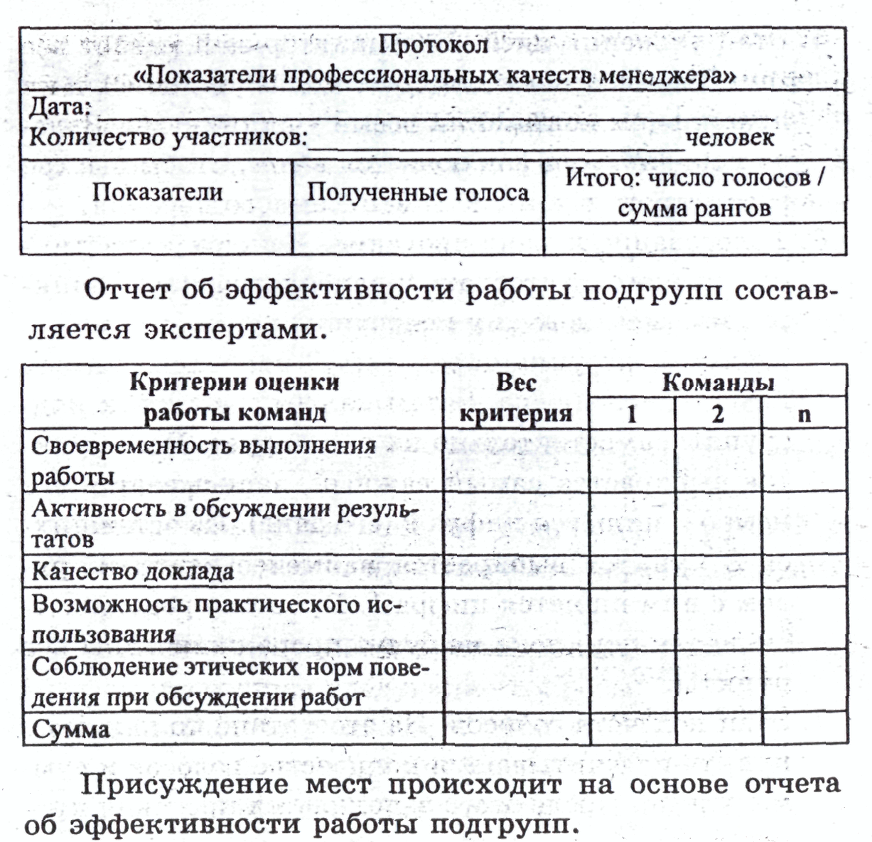

1.7. Практическое занятие

Кроссворд «Основные категории менеджмента»

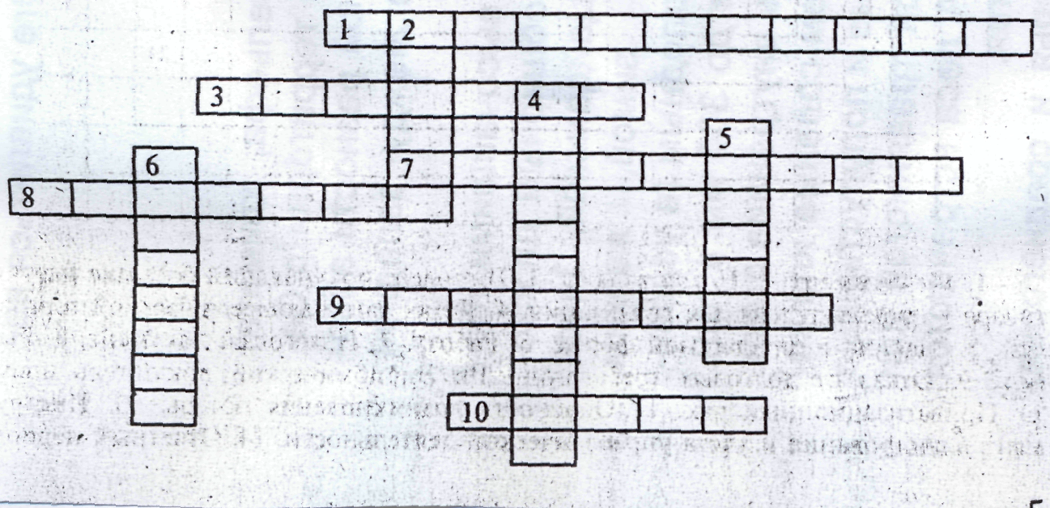

По горизонтали:
1. Экономическое соперничество обособленных производителей. 3. Государство как элемент управления. 7. Торговля в широком смысле слова. 8. Структура управления, определяющая формы разделения труда в управлении. 9. Один из элементов структуры управления. 10. Способ осуществления управленческой деятельности.
По вертикали:
2. Управляемая система. 4. Разъездной представитель крупных торговых предприятий. 5. Руководящее правило, которое вытекает из объективных экономических законов и закономерностей общественного развития. 6. Совокупность форм и методов, с помощью которых осуществляется планирование.

1.8. Ответы:

Тест № 1.
  - с
  - b
  - c
  - b
  - b
  - b
Тест № 2.
- b
- a
- b
- b
- c
- a
- b
- c
- a
- b
- c
- b
- a
- c
- c
- c
- a
- a
- c
- a

Кроссворд:
По горизонтали: 1. конкуренция, 3. субъект, 7. коммерция, 8. элемент, 9. работник.
По вертикали: 2. объект, 4. коммивояжер, 5. принцип, 6 . механизм.

